

Přírodní vědy aktivně a interaktivně
Elektronický materiál byl vytvořen v rámci projektu OP VK CZ.1.07/1.1.24/01.0040
Zvyšování kvality vzdělávání v Moravskoslezském kraji
Střední průmyslová škola stavební, Havířov, příspěvková organizace
Název EM | Lineární funkce - opakování
Název sady EM | BUL_MAT_50
Vzdělávací obor | Matematika
Vzdělávací oblast | Člověk a příroda, Informační a komunikační technologie
Autor | Mgr. Iveta Bulawová
Ročník | 2.
Anotace | Pracovní list, který zpracovává nejen lineární funkci, její předpis a graf, ale umožňuje zopakovat i lineární rovnice. Je připraven k vytištění a samostatné práci v hodině s ohledem na různé tempo studentů a osobní přístup učitele. Obrázky vytvořeny v java appletu p. Waltera Fendta.

Zadání  Je dána lineární funkce f: $-\frac{1}{3}x+1$  je-li D = (−3, 3>  - Sestroj graf funkce  - Urči obor hodnot funkce  - Vypočítej hodnoty funkce v bodech:  f(− $\frac{2}{3}$); f(2,5)  - Urči, které z těchto uspořádaných dvojic patří funkci: [0, 0]; [0, 1]; [3, 0]; [6, 2]  Přiřaď grafy k předpisům:  - y = 2x  - y = 0,5 − x  - y = 0,5  - y = x − 0,5  - y = 0,5x  - y = x − 2 | Je dána lineární funkce f: y = $\frac{2}{3}x-2$  je-li D = (0, 6>  - Sestroj graf funkce  - Urči obor hodnot funkce  - Vypočítej hodnoty funkce v bodech:  f(− $\frac{2}{3}$); f(5,5)  - Urči, které z těchto uspořádaných dvojic patří funkci: [0, 0]; [0, 1]; [3, 0]; [6, 2]  Přiřaď grafy k předpisům:  - y = 0,5 − x  - y = 2x  - y = x − 0,5  - y = 0,5  - y = 0,5x  - y = 2 − x

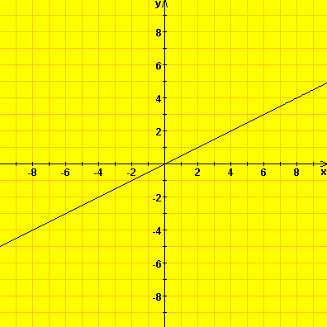1. | 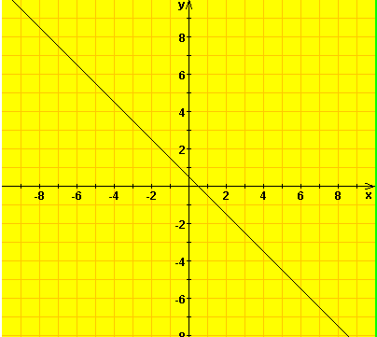2.
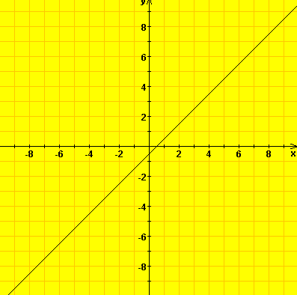3. | 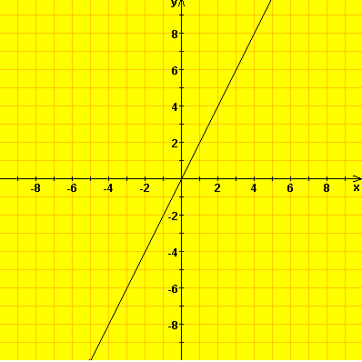4.

Řešení  Je dána lineární funkce f: $-\frac{1}{3}x+1$  je-li D = (−3, 3>  - graf funkce:  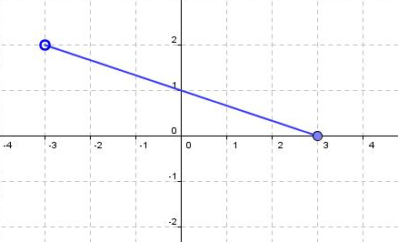  - obor hodnot funkce: H = $〈0, 2)$  - hodnoty funkce v bodech:  f(− $\frac{2}{3}$) = $\frac{11}{9}$  f(2,5) = $\frac{1}{6}$  - uspořádané dvojice patřící funkci:  [0, 1]; [3, 0] ∈ f , [0, 0]; [6, 2]∉f  - Přiřaď grafy k předpisům:  1 E, 2B, 3D, 4A | Je dána lineární funkce f: y = $\frac{2}{3}x-2$  je-li D = (0, 6>  - graf funkce  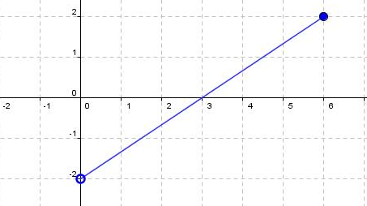  - obor hodnot funkce H = (−2, 2>  - hodnoty funkce v bodech:  f(− $\frac{2}{3}$) = $-\frac{22}{9}$  f(5,5) = $\frac{5}{3}$  - uspořádané dvojice patřící funkci:  [0, 0]; [0, 1]∉f ; [3, 0]; [6, 2] ∈ f  - Přiřaď grafy k předpisům:  1E, 2A, 3C, 4B

